Wir laden alle Studenten und Studentinnen ein, sich an dem KARIKATURWETTBEWERB 2014 zum Thema
„WEIHNACHTEN“ zu beteiligen.
Das Thema des Wettbewerbs lautet : WEIHNACHTEN
Abschluss: 17.Dezember 2014 (13.30Uhr)
Anzahl der Karikaturen : maximal 4
Format: A4
Bedingung: Der Begleitkommentar muss in deutscher UND englischer Sprache geschrieben werden.
Die Jurysitzung (Mgr. Romana Balá, Mgr. Jana Holendová-Balá , Mgr. Libor Soukup ) findet
am 18. Dezember 2014 statt.
Die ersten drei Preisträger werden belohnt werden. (deutsche und englische Spezialitäten……)
Die schönsten Karikaturen werden ausgestellt.
Die Karikaturen müssen in die Wettbewerbsbox am Raum 207 (Name und Klasse angeben bitte) eingeworfen werden.
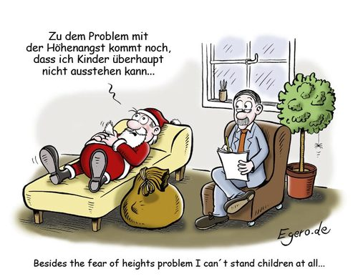

We invite the students to participace in the Cartoon Competition 2014 with the theme
„CHRISTMAS“
The theme of the contest is: CHRISTMAS
Closing date for entries: 17th December 2014 (13.30 o’clock)
Number of cartoons: maximum of 4 cartoons
Format: A4
Condition: The comments must be written in German AND English.
The Jury session (Mgr. Romana Balá, Mgr. Jana Holendová-Balá, Mgr. Libor Soukup) will be held
on 18th December.
The first three prize winners will be rewarded. (German and English specialities)
The best cartoons will be displayed.
The cartoons must be thrown into the contest box at the room 207 (do not forget the name and the class)

